HRVATSKI CRVENI KRIŽ
GRADSKO DRUŠTVO CRVENOG KRIŽA BUJE
Adresa:1. svibnja 9, 52460 Buje
Tel.:+385 52 772 446 (+385 52 772 446
F ax.:+385 52 772 446
e mail: crveni.kriz.buje@hi.t-com.hr
Web: http://crvenikrizbujstine.wix.com/gdck,

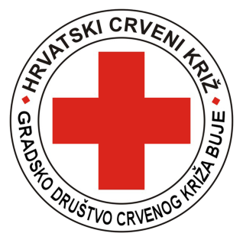

ZAHTJEV ZA PRISTUP INFORMACIJAMA

Podnositelj zahtjeva:

( ime i prezime, tvrtka, odnosno naziv osobe )

( adresa, sjedište )

( telefon , e-mail )

PREDMET: Zahtjev za pristup informaciji
Podaci koji su važni za prepoznavanje tražene informacije:

Način na koji želim pristupiti informaciji:
( zaokružiti )
- neposredno pružanje informacije
- davanjem informacije pisanim putem
- uvid u dokumente i pravljenje preslika dokumenata koji sadrže traženu informaciju
- dostavljanje preslika dokumenata koji sadrže traženu informaciju
- na drugi način _____________________________

( potpis podnositelja zahtjeva )

U____________, dana____________, 20________godine

Napomena: Tijelo javne vlasti ima pravo na naknadu stvarnih materijalnfh troškova od podnositelja zahtjeva u svezi s pružanjem i dostavom tražene informacije.

